ФЕДЕРАЛЬНОЕ АГЕНТСТВО ЖЕЛЕЗНОДОРОЖНОГО ТРАНСПОРТА
Федеральное государственное бюджетное образовательное учреждение
высшего профессионального образования
«Петербургский государственный университет путей сообщения
Императора Александра I»
(ФГБОУ ВПО ПГУПС)

Кафедра «Прикладная психология»

РАБОЧАЯ ПРОГРАММА
дисциплины
«ПРАКТИКУМ ПО НЕЙРОФИЗИОЛОГИИ» (Б.1.В. ДВ. 3.2)
для направления
37.03.01 «Психология»
Профиль
«Психология»

Форма обучения – очная, заочная

Санкт-Петербург
2015

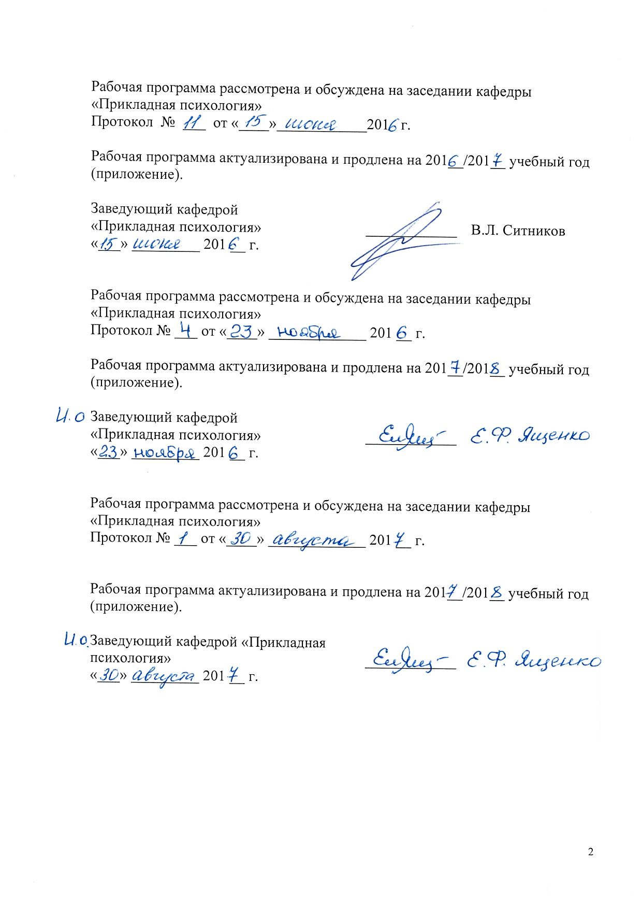
Рабочая программа рассмотрена и обсуждена на заседании кафедры
«Прикладная психология»
Протокол № ___ от «____»____________201 г.

Рабочая программа актуализирована и продлена на 201__/201__ учебный год (приложение).

Заведующий кафедрой  «Прикладная психология» | ____________ | В.Л. Ситников
«___» _________ 201 __ г.

Рабочая программа рассмотрена и обсуждена на заседании кафедры
«Прикладная психология»
Протокол № ___ от «____» _____________ 201 __ г.

Рабочая программа актуализирована и продлена на 201__/201__ учебный год (приложение).

И. о. заведующего кафедрой  «Прикладная психология» | ____________ | Е.Ф. Ященко
«___» _________ 201 __ г.

Рабочая программа рассмотрена и обсуждена на заседании кафедры
«Прикладная психология»
Протокол № ___ от «____» _____________ 201 __ г.

Рабочая программа актуализирована и продлена на 201__/201__ учебный год (приложение).

Заведующий кафедрой «Прикладная психология» | ____________
«___» _________ 201 __ г.

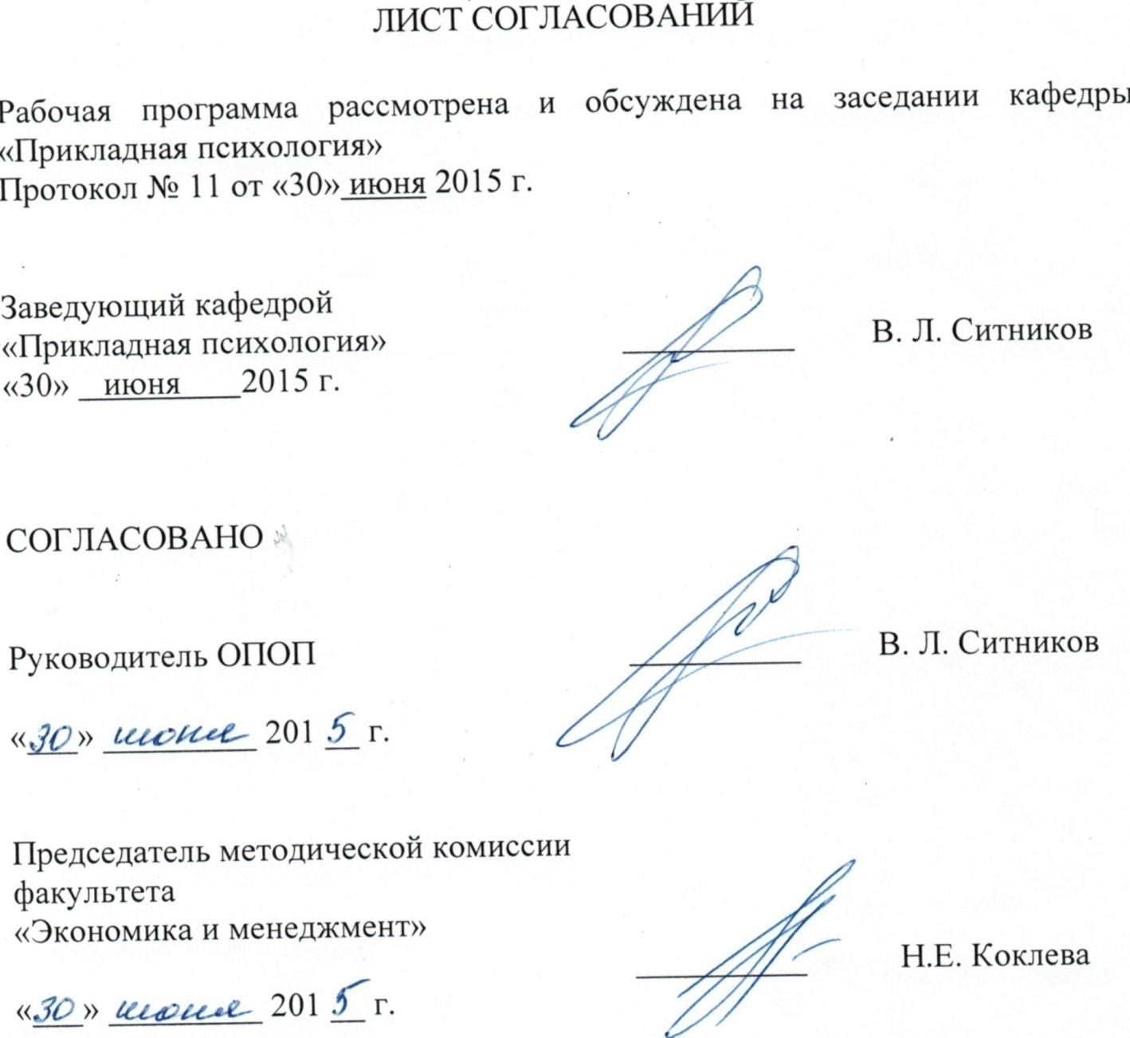
ЛИСТ СОГЛАСОВАНИЙ

Рабочая программа рассмотрена и обсуждена на заседании кафедры «Прикладная психология»
Протокол № __ от «___» _________ 201 __ г.

Заведующий кафедрой  «Прикладная психология» | __________ | В.Л. Ситников
«___» _________ 201 __ г.

СОГЛАСОВАНО

Председатель методической комиссии факультета «Экономика и менеджмент» | __________ | Н.Е. Коклева
«___» _________ 201 __ г.
Руководитель ОПОП | __________ | В.Л. Ситников
«___» _________ 201 __ г.

1. Цели и задачи дисциплины
Рабочая программа составлена в соответствии с ФГОС ВО, утвержденным «07» августа 2014 г., приказ № 946 по направлению 37.03.01 «Психология», по дисциплине «Практикум по нейрофизиологии».
Целью изучения дисциплины является формирование компетенций, указанных в разделе 2 рабочей программы.
Для достижения поставленной цели решаются следующие задачи:
- приобретение знаний, указанных в разделе 2 рабочей программы;
- приобретение умений, указанных в разделе 2 рабочей программы;
- приобретение навыков, указанных в разделе 2 рабочей программы.

2. Перечень планируемых результатов обучения по дисциплине, соотнесенных с планируемыми результатами освоения основной профессиональной образовательной программы
Планируемыми результатами обучения по дисциплине являются: приобретение знаний, умений, навыков и/или опыта деятельности.
В результате освоения дисциплины обучающийся должен:
ЗНАТЬ:
- Терминологию, необходимую для освоения дисциплины;
- Основные теоретические представления дисциплины;
- Методы изучения мозговых процессов.
УМЕТЬ:
- Применять полученные теоретические знания в практической жизни;
- Критически анализировать данные в области нейрофизиологии;
ВЛАДЕТЬ:
- методологией нейрофизиологического анализа психологической знаний;
- нейрофизиологической терминологией.

Приобретенные знания, умения, навыки, характеризующие формирование компетенций, осваиваемые в данной дисциплине, позволяют решать профессиональные задачи, приведенные в соответствующем перечне по видам профессиональной деятельности в п. 2.4 общей характеристики основной профессиональной образовательной программы (ОПОП).
Изучение дисциплины направлено на формирование следующих общекультурных компетенций (ОК):
- способностью работать в коллективе, толерантно воспринимая социальные, этнические, конфессиональные и культурные различия (ОК-6);
- способность к самоорганизации и самообразованию (ОК-7).
профессиональная деятельность:
– способности к выявлению специфики психического функционирования человека с учётом особенностей возрастных этапов, кризисов развития и факторов риска, его принадлежности к тендерной, этнической, профессиональной и другим социальным группам (ПК-4);
– способности к психологической диагностике, прогнозированию изменений и динамики уровня развития познавательной и мотивационно-волевой сферы, самосознания, психомоторики, способностей, характера, темперамента, функциональных состояний, личностных черт и акцентуаций в норме и при психических отклонениях с целью гармонизации психического функционирования человека (ПК-5);
научно-исследовательская деятельность:
- способностью к постановке профессиональных задач в области научно-исследовательской и практической деятельности (ПК-6);
- способностью к участию в проведении психологических исследований на основе применения общепрофессиональных знаний и умений в различных научных и научно-практических областях психологии (ПК-7);

Область профессиональной деятельности обучающихся, освоивших данную дисциплину, приведена в п. 2.1 общей характеристики ОПОП.
Объекты профессиональной деятельности обучающихся, освоивших данную дисциплину, приведены в п. 2.2 общей характеристики ОПОП.

3. Место дисциплины в структуре основной профессиональной образовательной программы

Дисциплина «Практикум по нейрофизиологии» (Б1.В.ДВ.3.2) относится к вариативной части и является дисциплиной по выбору.

4. Объем дисциплины и виды учебной работы
Для очной формы обучения:
Вид учебной работы | Всего часов | Семестр
 |  | 8
Контактная работа (по видам учебных занятий)  В том числе:  - лекции (Л)  - практические занятия (ПЗ)  - лабораторные работы (ЛР) | 36  18  18 | 36  18  18
Самостоятельная работа (СРС) (всего) | 72 | 72
Контроль | - | -
Форма контроля знаний | З | З
Общая трудоемкость: час / з.е. | 108/3 | 108/3

Для заочной формы обучения:
Вид учебной работы | Всего часов | Курс
 |  | 5
Контактная работа (по видам учебных занятий)  В том числе:  - лекции (Л)  - практические занятия (ПЗ)  - лабораторные работы (ЛР) | 10  4  6 | 10  4  6
Самостоятельная работа (СРС) (всего) | 94 | 94
Контроль | 4 | 4
Форма контроля знаний | з | з
Общая трудоемкость: час / з.е. | 108/3 | 108/3

5. Содержание и структура дисциплины
5.1 Содержание дисциплины
№  п/п | Наименование раздела дисциплины | Содержание раздела
1 | Предмет нейрофизиологии. Нейробиологический подход к исследованию мозга человека Развитие нервной системы человека в онтогенезе. | Определение нейрофизиологии. Основные понятия нейрофизиологии.  Основные этапы развития нервной системы в онтогенезе
2 | Клетки головного мозга: нейрон и глия. Возбуждение нейрона. Проведение возбуждения. Синапс. Медиаторные системы | Виды и функции нейронов. Виды и функции глиальных клеток. Потенциал покоя. Потенциал действия Типы нервных волокон и скорости проведения нервных импульсов по разным типам нервных волокон. Типы и функции синапсов. Виды медиаторов. Специфика разных медиаторных систем.
3 | Активирующие системы мозга. Сон и бодрствование | Ретикулярная формация. Структуры, отвечающие за сон и бодрствование. Функции разных стадий сна.
4 | Физиологические механизмы регуляции вегетативных функций. Физиологическая регуляция инстинктивного поведения | Периферическая часть вегетативной нервной системы. Стволовые вегетативные центры. Лимбическая система. Регуляция температуры тела. Контроль водного баланса. Регуляция пищевого поведения. Регуляция полового поведения. Регуляция эмоций. Стресс.
5 | Физиология движений | Рефлекторный уровень. Функции мозжечка. Стриарная система. Нисходящие системы контроля движений.
6 | Физиология сенсорных систем | Зрительная система. Слуховая система. Соматосенсорная система. Сенсорные пути спинного мозга. Обонятельная система. Вкусовая система.
7 | Высшие функции нервной системы. | Организация слухового восприятия. Организация зрительного восприятия. Организация наглядных пространственных синтезов. Функциональная асимметрия мозга. Регуляция психической деятельности

5.2 Разделы дисциплины и виды занятий

Для очной формы обучения:
№ п/п | Наименование разделов дисциплины | Л | ПЗ | ЛР | СРС
1 | Предмет нейрофизиологии. Нейробиологический подход к исследованию мозга человека. Развитие нервной системы человека в онтогенезе. | 2 | 2 |  | 10
2 | Клетки головного мозга: нейрон и глия. Возбуждение нейрона. Проведение возбуждения. Синапс. Медиаторные системы. | 2 | 4 |  | 12
3 | Активирующие системы мозга. Сон и бодрствование | 2 | 2 |  | 10
4 | Физиологические механизмы регуляции вегетативных функций. Физиологическая регуляция инстинктивного поведения | 4 | 2 |  | 10
5 | Физиология движений | 2 | 2 |  | 10
6 | Физиология сенсорных систем | 2 | 2 |  | 10
7 | Высшие функции нервной системы. | 4 | 4 |  | 10
 | Итого | 18 | 18 |  | 72

Для заочной формы обучения:
№ п/п | Наименование разделов дисциплины | Л | ПЗ | ЛР | СРС
1 | Предмет нейрофизиологии. Нейробиологический подход к исследованию мозга человека Развитие нервной системы человека в онтогенезе. | 2 |  |  | 10
2 | Клетки головного мозга: нейрон и глия. Возбуждение нейрона. Проведение возбуждения. Синапс. Медиаторные системы |  | 2 |  | 20
3 | Активирующие системы мозга. Сон и бодрствование | 2 |  |  | 14
4 | Физиологические механизмы регуляции вегетативных функций. Физиологическая регуляция инстинктивного поведения |  | 2 |  | 20
5 | Физиология движений |  |  |  | 10
6 | Физиология сенсорных систем |  |  |  | 10
7 | Высшие функции нервной системы. |  | 2 |  | 10
 | Итого | 4 | 6 |  | 94

6. Перечень учебно-методического обеспечения для самостоятельной работы обучающихся по дисциплине
№  п/п | Наименование раздела | Перечень учебно-методического обеспечения
1 | Предмет нейрофизиологии. Нейробиологический подход к исследованию мозга человека Развитие нервной системы человека в онтогенезе. | Прищепа Н.И., Ефременко И.И. Нейрофизиология. Изд-во «Высшая школа», 2013. – 285 с. - ISBN 978-985-06-2306-5  Белов В.В., Лебедев А.А. Нейрофизиология. Изд-во «Институт электронного обучения Санкт-Петербургского университета технологий управления и экономики», 2012. – 215 с. - ISBN 978-5-94047-486-9
2 | Клетки головного мозга: нейрон и глия. Возбуждение нейрона. Проведение возбуждения. Синапс. Медиаторные системы
3 | Активирующие системы мозга. Сон и бодрствование
4 | Физиологические механизмы регуляции вегетативных функций. Физиологическая регуляция инстинктивного поведения
5 | Физиология движений
6 | Физиология сенсорных систем
7 | Высшие функции нервной системы.

7. Фонд оценочных средств для проведения текущего контроля успеваемости и промежуточной аттестации обучающихся по дисциплине
Фонд оценочных средств по дисциплине является неотъемлемой частью рабочей программы и представлен отдельным документом, рассмотренным на заседании кафедры и утвержденным заведующим кафедрой.

8. Перечень основной и дополнительной учебной литературы, нормативно-правовой документации и других изданий, необходимых для освоения дисциплины
8.1 Перечень основной учебной литературы, необходимой для освоения дисциплины
1.Прищепа Н.И., Ефременко И.И. Нейрофизиология. Изд-во «Вышэйшая школа», 2013. – 285 с. ISBN 978-985-06-2306-5
2. Белов В.В., Лебедев А.А. Нейрофизиология. Изд-во «Институт электронного обучения Санкт-Петербургского университета технологий управления и экономики», 2012. – 215 с. - ISBN 978-5-94047-486-9

8.2 Перечень дополнительной учебной литературы, необходимой для освоения дисциплины
Страхов Н.Н. Об основных понятиях психологии и физиологии "Лань"Издательство, 2013 – 251 с. 978-5-507-11855-7ISBN http://e.lanbook.com/books/element.php?pl1_id=8870

8.3 Перечень ресурсов информационно-телекоммуникационной сети «Интернет», необходимых для освоения дисциплины

1. http://library.pgups.ru/ – Режим доступа через сайт Научно-технической библиотеки Университета

9. Перечень информационных технологий, используемых при осуществлении образовательного процесса по дисциплине, включая перечень программного обеспечения и информационных справочных систем
Перечень информационных технологий, используемых при осуществлении образовательного процесса по дисциплине «Педагогика»:
- технические средства (компьютерная техника и средства связи (персональные компьютеры, видеокамера, проектор));
- методы обучения с использованием информационных технологий (компьютерное тестирование, демонстрация мультимедийных материалов, компьютерный лабораторный практикум и т.д.);
Кафедра «Прикладная психология» обеспечена необходимым комплектом лицензионного программного обеспечения:
- Microsoft Windows 7;
- Microsoft Word 2010;
- Microsoft Excel 2010;
- Microsoft PowerPoint 2010.
- Личный кабинет обучающегося и электронная информационно-образовательная среда [Электронный ресурс]. Режим доступа: http://sdo.pgups.ru (для доступа к полнотекстовым документам требуется авторизация).

Порядок изучения дисциплины следующий:
- Освоение разделов дисциплины производится в порядке, приведенном в разделе 5 «Содержание и структура дисциплины». Обучающийся должен освоить все разделы дисциплины с помощью учебно-методического обеспечения, приведенного в разделах 6, 8 и 9 рабочей программы.
- Для формирования компетенций обучающийся должен представить выполненные типовые контрольные задания или иные материалы, необходимые для оценки знаний, умений, навыков и (или) опыта деятельности, предусмотренные текущим контролем (см. фонд оценочных средств по дисциплине).
- По итогам текущего контроля по дисциплине, обучающийся должен пройти промежуточную аттестацию (см. фонд оценочных средств по дисциплине).

11. Перечень информационных технологий, используемых при осуществлении образовательного процесса по дисциплине, включая перечень программного обеспечения и информационных справочных систем
Перечень информационных технологий, используемых при осуществлении образовательного процесса по дисциплине:
- технические средства (компьютерная техника, наборы демонстрационного оборудования);
- методы обучения с использованием информационных технологий (демонстрация мультимедийных материалов);
- личный кабинет обучающегося и электронная информационно-образовательная среда [Электронный ресурс]. Режим доступа: http://sdo.pgups.ru (для доступа к полнотекстовым документам требуется авторизация);
- Интернет-сервисы и электронные ресурсы (поисковые системы, электронная почта, онлайн-энциклопедии и справочники, электронные учебные и учебно-методические материалы, согласно п. 9 рабочей программы;
– программное обеспечение:
Microsoft Windows XP;
Microsoft Office 2007 (до 2018);
STATISTICA Advanced for Windows v 10 English/v 10 Russian Academic (бессрочная).

12. Описание материально-технической базы, необходимой для осуществления образовательного процесса по дисциплине
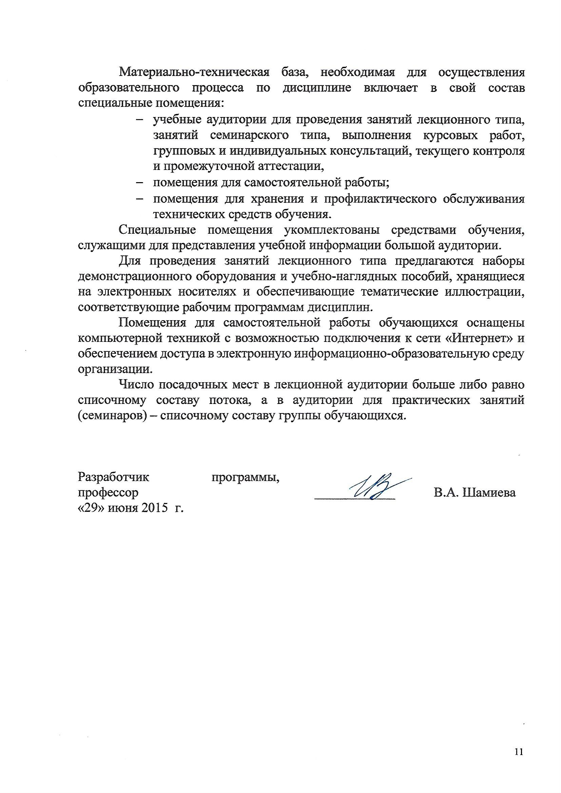
Материально-техническая база, необходимая для осуществления образовательного процесса по дисциплине включает в свой состав специальные помещения:
- учебные аудитории для проведения занятий лекционного типа, занятий семинарского типа, выполнения курсовых работ, групповых и индивидуальных консультаций, текущего контроля и промежуточной аттестации,
- помещения для самостоятельной работы;
- помещения для хранения и профилактического обслуживания технических средств обучения.
Специальные помещения укомплектованы средствами обучения, служащими для представления учебной информации большой аудитории.
Для проведения занятий лекционного типа предлагаются наборы демонстрационного оборудования и учебно-наглядных пособий, хранящиеся на электронных носителях и обеспечивающие тематические иллюстрации, соответствующие рабочим программам дисциплин.
Помещения для самостоятельной работы обучающихся оснащены компьютерной техникой с возможностью подключения к сети «Интернет» и обеспечением доступа в электронную информационно-образовательную среду организации.
Число посадочных мест в лекционной аудитории больше либо равно списочному составу потока, а в аудитории для практических занятий (семинаров) – списочному составу группы обучающихся.

Разработчик программы, профессор | ____________ | В.А. Шамиева
«29» июня 2015 г.

